Liberação de versões para API de Produção

Para se liberar uma versão da API de produção deve-se realizar o build de aplicação segue configurações no Intellij:

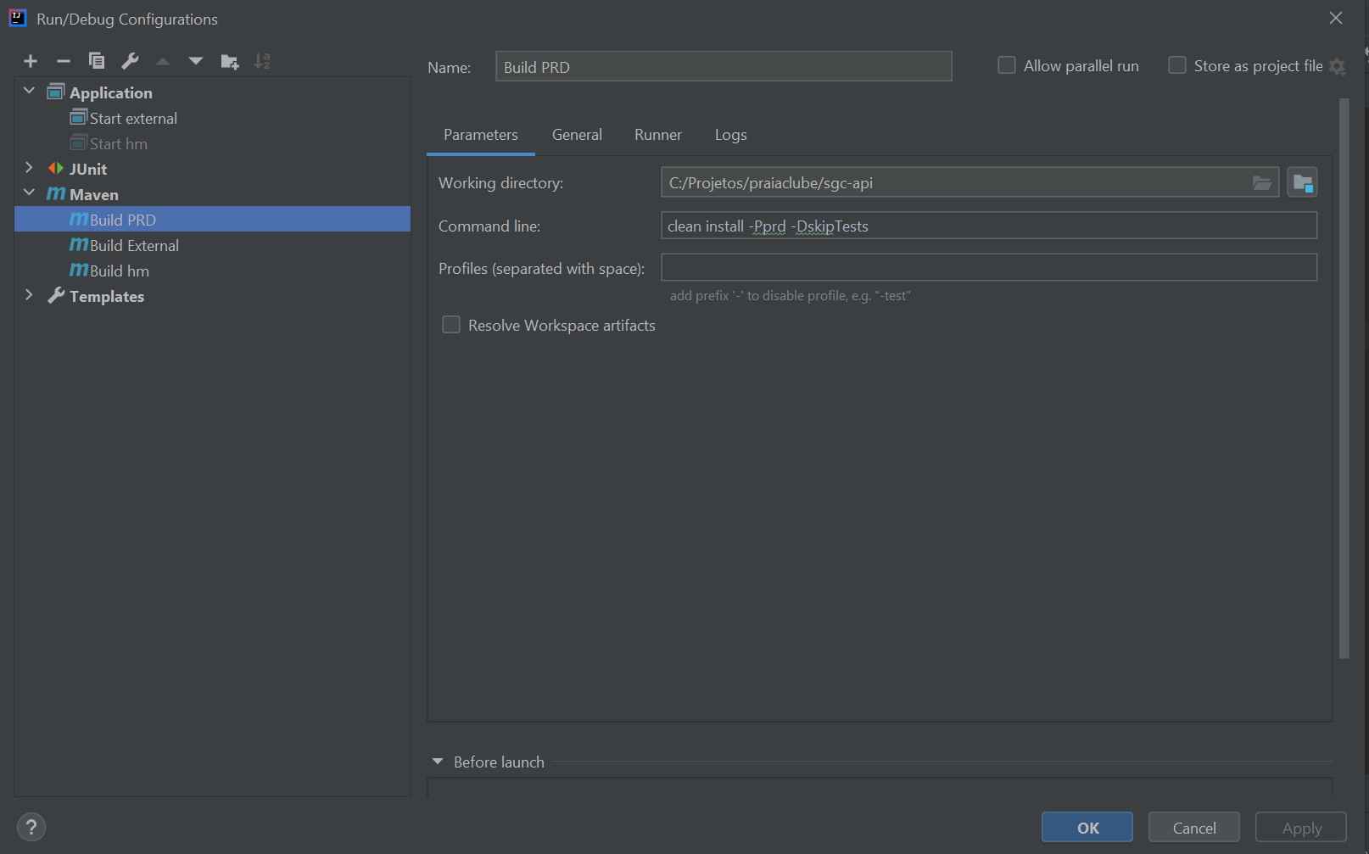

Figura 1

Após realizar a configuração do build e rodar na pasta **localDoProjeto** \sgc-api\target , terá o arquivo sgc-api.jar. “Após ser gerado o build e impresso no log o local onde se encontra o jar conforme Figura 2”

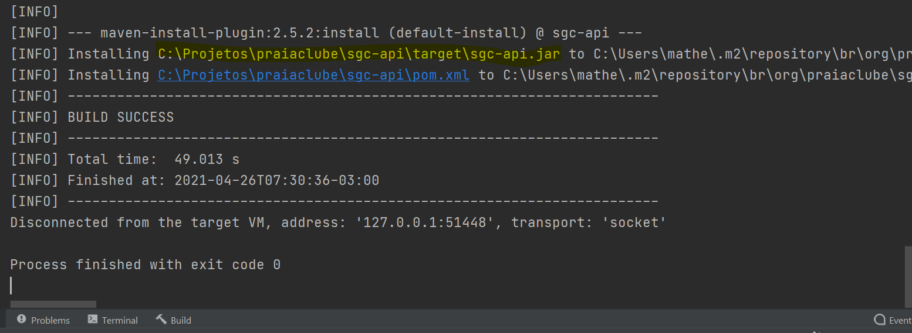

Figura 2

Após realizar o build e necessário abrir o Putty e para a aplicação no qual o IP da máquina e 10.0.0.253 e o comando para parar a aplicação e:

$service sgc-api-v2 stop

Após parar a aplicação deve-se abrir o winSCP ir até o local: /var/apps/api-aplicativo-v2 e copiar o jar que está lá para área de trabalho, a fim de guardar uma versão funcional da aplicação.

Após fazer backup do jar e necessário alterar o nome dele juntamente com o arquivo do log, no final dos dois arquivos e necessário colocar a data de quando esta sendo alterado exemplo sgc-api.jar-26-04-2021, no qual foi adicionado ao final a data neste formato -26-04-2021. Assim devendo ser alterar para o log e o jar.

Após alterar o nome dos arquivos e necessário guardar o jar na pasta jar_old e o log na pasta logs. “Os arquivos anteriores são guardados afim de ter histórico caso seja necessário analisar algum caso de erro de pagamento”

Após guardar arquivos de versão anterior deve-se copiar o jar gerado para a pasta /var/apps/api-aplicativo-v2, e dar permissão para o arquivo rodando os comandos:

$cd /var/apps/api-aplicativo-v2

$sudo chmod 777 sgc-api.jar

e rodar o comando para iniciar o projeto:

$service sgc-api-v2 start

Após rodar os comandos deve-se verificar se o log foi criado e se está no perfil correto na segunda linha do log conforme Figura 3.



Figura 3

Após verificar perfil, deve-se logar com algum usuário no app e verificar se está funcionando corretamente.